Redis搭建

1. 解压redis-6.2.tar.gz压缩包

|  |
| --- |
| tar -zxvf redis redis-6.2.6.tar.gz |

1. 安装c程序运行环境

|  |
| --- |
| Yum -y install gcc-c++ ctl |

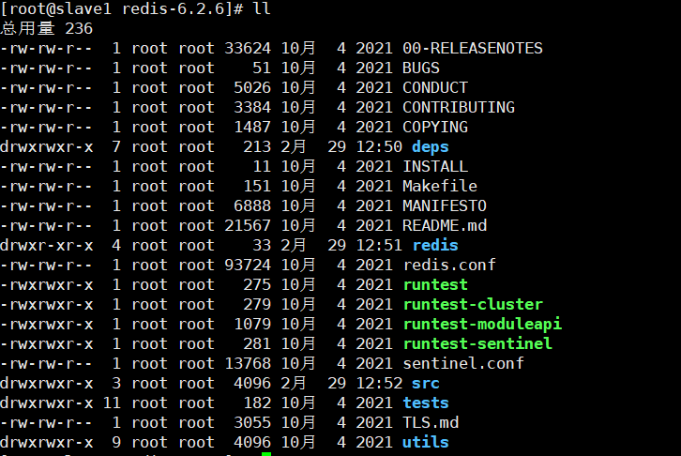

Makefile:编译文件 redis.conf:配置命令 src:源吗 sentinel.conf稍兵

1. 安装编译环境

|  |
| --- |
| Yum install -y gcc-c++  用 gcc -v进行验证是否成功 |

1. 在当前路径下（进行编译安装）

|  |
| --- |
| Make && make install make |

1. 默认安装路径类似于c:\programFile

|  |
| --- |
| /uer/local/bin |

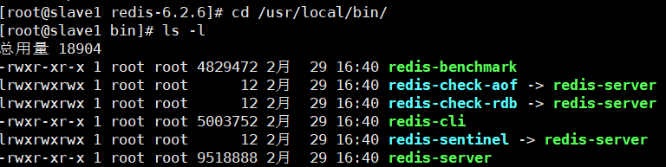

解释

redis-benchmark:性能测试工具，服务启动后运行该命令，查看本子性能如何

redis-check-aof:修复有问题的AOF文件，rab 和aof（持久化） 内存到磁盘

redis-check-dump:修复有问题的dump.rdb文件

redis-cli:客户端，操作入口

redis-sentinel: redis集群使用（哨兵）

redis-server: redis服务器启动命令

1. 配置文件在 /opt/redis-6.2.6下（拷贝一份出来）

|  |
| --- |
| Cp redis.conf redis7.conf  修改配置文件  redis.conf配置文件，改完后确保生效，记得重启，记得重启  1 默认daemonize no改为 daemonize yes 后端启动  2 默认protected-mode yes改为 protected-mode no  3 默认bind 127.0.0.1  4 添加redis密码  改为 直接注释掉(默认bind 127.0.0.1只能本机访问)或改成本机IP地址，否则影响远程IP连接  改为 requirepass 你自己设置的密码 |

1. 开启服务

|  |
| --- |
| redis-server redis7.conf |

1. 链接服务（出现以下图片则为成功）

|  |
| --- |
| redis-cli -a 123456 -p 6379 2>/dev/nul |

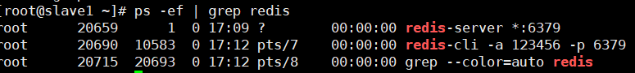



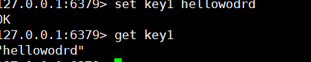

1. 关闭

|  |
| --- |
| 单实例关闭  redis-cli -a 密码 shutdown  多实例关闭（只当端口关闭）  redis-cli -p 6379 shutdown |

Redis命令

Redis的十大数据类型（key vale）键值对的表

这里的数据类型指的是value key的类型都是字符串

|  |  |  |
| --- | --- | --- |
| String | 字符串 |  |
| Bitmap | 位图 |  |
| Bitfield | 位域 |  |
| Hash | 哈希表 |  |
| List | 列表 |  |
| Set | 集合 |  |
| Sorted set | 有序集合 |  |
| Geospatial | 地理空间 |  |
| Hyperlog | 基数统计（不重复） |  |
| Stream | 流 |  |

Redis命令

|  |  |
| --- | --- |
| 官方英文 | https://redis.io/commands |
| 中文 | https://redis.io.cn/commands.html |

Key名使用

keys * 查看当前所有库的名

exists key 判断某个key是否存在

type key查看你的key是什么类型

del key删除指定的key数据

unlink key非阻塞删除，仅仅将keys从keyspace元数据中删除，真正的删除会在后续异步中操作。

ttl key 查看还有多少秒过期，-1表示永不过期，-2表示已过期

expire key 秒钟 为给定的key设置过期时间

move key dbindex【0-15】-将当前数据库的key移动到给定的数据库db当中

select dbindex切换数据库【0-15】，默认为

dbsize 查看当前数据库key的数量

flushdb 清空当前库

flushall 通杀全部库

注意：大小写

——————————————————————————————略

Geo地理空间

把球体转为一张图将三维转为二维 将二维转为一个点再将一个点钻尾base32编码

3.2之后有

命令

GEOADD 多个经度(longitude)、纬度(latitude)、位置名称(member)添加到指定的 key 中

操作：

|  |
| --- |
| GEOADD city 116.403963 39.915119"天安门"116.403414 39.924091"故宫"116.024067 40.362639"长城 |

有中文会乱码 退出重新启动

Redis-cli -a 123456 -raw

GEOPOS 从键里面返回所有给定位置元素的位置(经度和纬度)

GEOpos city 天安门 相当于查看表中数据

GEODIST 返回两个给定位置之间的距离。

GEODIST city 天安门 长城 km 也就是天安门到长城的距离km表示ft英尺 mi英里

GEORADIUS 以给定的经纬度为中心，返回与中心的距离不超过给定最大距离的所有

位置元素

GEORADIUS city 116.403963 39.915119 10km withcoorrd Count 10 desc

GEORADIUSBYMEMBER 跟GEORADIUS类似

GEORADIUS city 天安门 10km withdist withcoorrd Count 10 withhash

GEOHASH返回一个或多个位置元素的 Geohash 表示

GEOhash city 天安门

实操：